UNIVERSITÀ TELEMATICA e-Campus
Corso di Laurea in
INGEGNERIA INFORMATICA E DELL'AUTOMAZIONE (DM 1648/23)

Tesi di Laurea
Sicurezza nei sistemi Internet of Things: architetture, vulnerabilità e strategie di mitigazione

Relatore: Prof. Oleksandr Kuznetsov
Candidato: Samuele Marchitelli
Matricola: 001814763

Anno Accademico 2025/2026

Indice
Abstract
Capitolo 1 - Introduzione
Capitolo 2 - Stato dell'arte
Capitolo 3 - Metodologia
Capitolo 4 - Risultati sperimentali
Capitolo 5 - Discussione e strategie di mitigazione
Capitolo 6 - Conclusioni
Bibliografia essenziale

Abstract
La diffusione dei sistemi Internet of Things ha modificato in modo significativo il modo in cui dispositivi, servizi digitali e infrastrutture fisiche interagiscono tra loro. Sensori, attuatori, gateway, broker di messaggistica e piattaforme cloud consentono di raccogliere dati in tempo reale e di automatizzare processi in ambito domestico, industriale, sanitario, urbano e logistico. Questa evoluzione ha ampliato la superficie di attacco delle reti moderne: molti dispositivi IoT sono caratterizzati da risorse computazionali limitate, cicli di aggiornamento discontinui, configurazioni deboli, protocolli esposti e livelli di protezione non sempre comparabili a quelli dei sistemi informatici tradizionali.
La presente tesi analizza il tema della sicurezza nei sistemi Internet of Things con particolare attenzione agli Intrusion Detection Systems basati su tecniche di machine learning. L'obiettivo sperimentale consiste nella costruzione di un progetto software riproducibile per la classificazione del traffico IoT, partendo dal repository di riferimento indicato dal relatore e riorganizzandolo in una struttura modulare, documentata e adatta alla prosecuzione del lavoro di tesi. Il dataset utilizzato è TON_IoT/UNSW, in particolare il file train_test_network.csv, impiegato per esperimenti di classificazione binaria e multiclasse.
La pipeline sviluppata comprende validazione del dataset, preprocessing, codifica delle variabili categoriche, normalizzazione delle feature numeriche, suddivisione train/test stratificata, addestramento di modelli baseline e generazione automatica di metriche, tabelle e grafici. I modelli baseline valutati sono Random Forest, LightGBM, XGBoost e Logistic Regression. A questi sono stati aggiunti esperimenti estesi riguardanti il bilanciamento tramite SMOTE, il tuning iperparametrico, MLPClassifier, Isolation Forest, analisi di interpretabilità, misure di latenza, compressione degli artefatti e un dimostratore embedded su ESP32 tramite Wokwi.
I risultati sperimentali indicano prestazioni molto elevate per i modelli ensemble, in particolare LightGBM, sia nella classificazione binaria sia nella classificazione multiclasse. Logistic Regression risulta meno performante, ma mantiene una maggiore semplicità e costituisce una base utile per discutere scenari embedded. Il dimostratore Wokwi mostra l'esecuzione simulata di un modello compatto con coefficienti quantizzati, evidenziando il compromesso tra accuratezza, semplicità computazionale e portabilità su dispositivi IoT.
L'elaborato non si limita al confronto tra modelli, ma collega i risultati sperimentali al problema più generale della sicurezza IoT. Vengono quindi discusse strategie di mitigazione quali segmentazione della rete, hardening dei dispositivi, aggiornamenti firmware, autenticazione forte, inventario degli asset, logging, monitoraggio del traffico, anomaly detection e principi zero trust. Il lavoro fornisce una base sperimentale concreta e riproducibile, utile per ulteriori estensioni verso analisi SHAP, tuning più ampio, valutazione del drift, simulazioni più realistiche e test su hardware fisico.

Capitolo 1 - Introduzione
1.1 Contesto dei sistemi Internet of Things
Con l'espressione Internet of Things si indica un insieme di dispositivi fisici connessi in rete, capaci di raccogliere dati dall'ambiente, elaborarli localmente o trasmetterli verso altri sistemi. A differenza dei computer tradizionali, molti dispositivi IoT sono progettati per svolgere funzioni specifiche: misurare temperatura, umidità, pressione, vibrazioni, consumo energetico, posizione, movimento, apertura di porte, qualità dell'aria o parametri industriali. La loro utilità nasce dalla capacità di trasformare fenomeni fisici in dati digitali utilizzabili da applicazioni, dashboard e sistemi decisionali.
Gli scenari applicativi sono numerosi. Nelle abitazioni intelligenti, sensori e attuatori gestiscono illuminazione, climatizzazione, videosorveglianza e sicurezza domestica. Nelle smart city, dispositivi distribuiti supportano monitoraggio del traffico, illuminazione pubblica, parcheggi intelligenti e gestione ambientale. Nel settore sanitario, dispositivi connessi possono raccogliere dati clinici e supportare il monitoraggio remoto. Nell'industria, l'Industrial Internet of Things consente manutenzione predittiva, controllo di processo e raccolta di dati macchina. In ciascuno di questi casi, l'affidabilità del sistema dipende non solo dalla correttezza funzionale, ma anche dalla sicurezza delle comunicazioni e dei dispositivi.
L'elemento che rende gli ambienti IoT particolarmente complessi è l'eterogeneità. Una stessa infrastruttura può includere microcontrollori, dispositivi embedded Linux, gateway industriali, reti wireless, broker MQTT, applicazioni cloud, API, database e interfacce web. Ogni componente utilizza tecnologie, protocolli e cicli di aggiornamento differenti. Di conseguenza, la sicurezza IoT non può essere affrontata come un problema isolato del singolo dispositivo: deve essere analizzata a livello architetturale, considerando l'intero percorso del dato, dalla raccolta alla trasmissione, dall'elaborazione alla conservazione.
1.2 Crescita degli ambienti connessi e aumento della superficie di attacco
La crescita degli ambienti connessi ha aumentato il numero di punti potenzialmente vulnerabili. Ogni dispositivo collegato alla rete rappresenta un possibile ingresso per un attaccante, soprattutto quando utilizza credenziali deboli, firmware obsoleto, servizi di rete esposti o configurazioni predefinite. Il problema è aggravato dal fatto che molti dispositivi IoT vengono installati e poi dimenticati: continuano a funzionare per anni senza aggiornamenti regolari, senza monitoraggio e senza una gestione centralizzata degli asset.
In una rete tradizionale, workstation e server sono spesso amministrati con strumenti consolidati di sicurezza, logging, patch management e controllo accessi. In una rete IoT, invece, i dispositivi possono essere poco visibili agli amministratori, difficili da aggiornare e privi di agent di sicurezza installabili localmente. Inoltre, alcune reti IoT includono dispositivi economici, con memoria e CPU limitate, nei quali l'esecuzione di algoritmi crittografici complessi o sistemi di monitoraggio avanzati può risultare non banale.
La conseguenza è che la superficie di attacco non cresce solo in termini quantitativi, ma anche qualitativi. Un attaccante può sfruttare un dispositivo IoT compromesso come punto di appoggio per muoversi lateralmente nella rete, come nodo di una botnet, come sorgente di traffico malevolo o come mezzo per alterare dati fisici. In contesti industriali, la compromissione può incidere sulla continuità operativa; in contesti sanitari, può avere impatti sulla riservatezza e sulla sicurezza del paziente; in contesti urbani, può interferire con servizi pubblici.
1.3 Problema della sicurezza IoT
La sicurezza IoT presenta difficoltà specifiche. In primo luogo, molti dispositivi sono progettati privilegiando costo, autonomia energetica e facilità di installazione. Questi obiettivi sono legittimi dal punto di vista commerciale, ma possono portare a trascurare aspetti come autenticazione forte, aggiornamenti sicuri, cifratura del traffico, logging e protezione delle credenziali. In secondo luogo, la lunga vita operativa di alcuni dispositivi rende difficile mantenere un livello di sicurezza coerente nel tempo.
Un ulteriore problema riguarda la visibilità. Per proteggere una rete è necessario sapere quali dispositivi sono presenti, quali servizi espongono, quali protocolli utilizzano e quale comportamento di traffico è normale. Negli ambienti IoT questa informazione non è sempre disponibile. Dispositivi installati in momenti diversi, da fornitori diversi e con finalità diverse possono convivere nella stessa rete senza una governance uniforme.
La sicurezza deve quindi combinare misure preventive e misure di rilevamento. Le prime includono hardening, configurazioni sicure, segmentazione, autenticazione, aggiornamenti e controllo accessi. Le seconde includono monitoraggio, logging, sistemi IDS e analisi del traffico. Gli Intrusion Detection Systems sono particolarmente importanti perché consentono di individuare attività sospette anche quando le misure preventive non sono sufficienti a impedire la compromissione.
1.4 Obiettivo e contributo della tesi
L'obiettivo della tesi è progettare, implementare e documentare una pipeline sperimentale per il rilevamento di intrusioni in ambienti IoT mediante modelli di machine learning. Il lavoro parte dal repository di riferimento indicato dal relatore, ne analizza la struttura e ne riproduce la pipeline principale, introducendo al tempo stesso una riorganizzazione del codice e una documentazione più adatta a un progetto di tesi.
Il contributo sperimentale è articolato in più livelli. Il primo livello consiste nella riproduzione della baseline: preprocessing del dataset TON_IoT, classificazione binaria, classificazione multiclasse, training dei modelli principali e generazione delle metriche. Il secondo livello introduce estensioni sperimentali: SMOTE, tuning iperparametrico, MLPClassifier e Isolation Forest. Il terzo livello riguarda aspetti di interpretabilità e deployment, con feature importance, misure di latenza, compressione degli artefatti e dimostrazione embedded simulata in Wokwi.
La finalità non è proporre un IDS produttivo pronto per essere installato in una rete reale, ma costruire una base sperimentale riproducibile e tecnicamente verificabile. Ogni metrica riportata deriva dall'esecuzione del codice e viene tracciata nei file CSV prodotti dagli script. Il repository è organizzato per permettere al relatore o a un altro studente di ripetere gli esperimenti, verificare le scelte implementative e proseguire il lavoro.
1.5 Struttura dell'elaborato
Il Capitolo 2 presenta lo stato dell'arte relativo ad architetture IoT, vulnerabilità, attacchi e sistemi IDS. Il Capitolo 3 descrive la metodologia sperimentale, il dataset, il preprocessing, i modelli e il protocollo di valutazione. Il Capitolo 4 riporta i risultati ottenuti, includendo tabelle e figure generate dalla pipeline. Il Capitolo 5 discute i risultati, i limiti sperimentali e le strategie di mitigazione. Il Capitolo 6 conclude il lavoro e individua possibili sviluppi futuri.

Capitolo 2 - Stato dell'arte
2.1 Architetture IoT
Le architetture IoT sono spesso rappresentate mediante una suddivisione a livelli. Il livello percettivo include sensori e attuatori che interagiscono direttamente con l'ambiente fisico. Il livello di comunicazione comprende protocolli e tecnologie di rete che consentono ai dispositivi di trasmettere dati. Il livello edge o gateway aggrega, filtra o pre-elabora le informazioni. Il livello applicativo, infine, comprende piattaforme cloud, dashboard, sistemi di analisi e applicazioni finali.
Questa suddivisione è utile perché evidenzia come la sicurezza debba essere applicata lungo l'intera catena. Un sensore può essere fisicamente manomesso, un canale wireless può essere intercettato, un gateway può essere compromesso, un broker MQTT può essere configurato senza autenticazione, un'API cloud può esporre dati sensibili. Il rischio complessivo dipende dalla somma di queste esposizioni e dalla capacità dell'architettura di limitarne gli effetti.
Nel contesto IoT, un elemento centrale è il gateway. Il gateway può svolgere funzioni di traduzione di protocollo, filtraggio, buffering, aggregazione e inoltro verso il cloud. Collocare funzioni IDS a livello di gateway può essere vantaggioso perché il gateway dispone di maggiore capacità computazionale rispetto ai sensori e ha visibilità su più flussi di traffico. Tuttavia, se il gateway diventa un punto singolo di compromissione, la sua protezione diventa critica.
2.2 Protocolli e comunicazione
I sistemi IoT possono utilizzare protocolli diversi a seconda dei requisiti di consumo energetico, portata, latenza e affidabilità. Wi-Fi ed Ethernet sono comuni in ambienti domestici e industriali; Bluetooth Low Energy è usato per dispositivi a corto raggio; Zigbee e Thread sono diffusi in reti mesh; LoRaWAN è adatto a comunicazioni a lunga distanza con basso consumo; MQTT è ampiamente usato come protocollo applicativo publish/subscribe.
MQTT è particolarmente rilevante perché consente a dispositivi leggeri di pubblicare messaggi su topic gestiti da un broker. Il modello publish/subscribe semplifica la comunicazione, ma introduce rischi se il broker è esposto senza autenticazione, senza TLS o con autorizzazioni troppo permissive. Un attaccante potrebbe pubblicare messaggi falsi, iscriversi a topic sensibili o generare traffico anomalo. Per questo motivo, la sicurezza del broker e delle credenziali è un elemento importante nelle architetture IoT.
2.3 Vulnerabilità tipiche
Le vulnerabilità più frequenti nei sistemi IoT includono credenziali deboli o predefinite, servizi non necessari attivi, firmware non aggiornato, assenza di cifratura, gestione inadeguata delle chiavi, API non protette, configurazioni cloud errate e mancanza di segmentazione. Queste vulnerabilità non sono isolate: spesso si combinano tra loro, generando catene di attacco.
Un esempio tipico è un dispositivo esposto in rete con credenziali predefinite. Dopo l'accesso, l'attaccante può modificare configurazioni, installare codice malevolo o usare il dispositivo per generare traffico verso altri target. Se la rete non è segmentata, il dispositivo compromesso può diventare un ponte verso sistemi più critici. Se non esiste logging centralizzato, l'attacco può rimanere inosservato.
La presenza di firmware obsoleto rappresenta un ulteriore rischio. Anche quando una vulnerabilità è nota e corretta dal produttore, molti dispositivi rimangono non aggiornati per mancanza di procedure automatiche, per timore di interrompere il servizio o per assenza di manutenzione. In ambienti industriali, la necessità di continuità operativa rende talvolta complesso applicare patch con rapidità.
2.4 Attacchi in ambienti IoT
Gli attacchi in ambienti IoT possono assumere forme diverse. Gli attacchi di scanning cercano dispositivi e servizi esposti. Gli attacchi di brute force tentano credenziali deboli. Gli attacchi DoS o DDoS mirano a compromettere la disponibilità. Gli attacchi di spoofing e man-in-the-middle alterano o intercettano comunicazioni. Le botnet IoT sfruttano dispositivi compromessi per generare traffico coordinato.
Dal punto di vista IDS, questi attacchi possono manifestarsi attraverso pattern di traffico osservabili: aumento del numero di connessioni, variazione delle porte di destinazione, volumi anomali di byte, sequenze insolite di pacchetti, durate anomale dei flussi o cambiamenti nella distribuzione delle classi di traffico. Per questo motivo, dataset di rete come TON_IoT sono utili per addestrare e confrontare modelli di classificazione.
2.5 Intrusion Detection Systems
Un Intrusion Detection System ha il compito di rilevare attività sospette o malevole. Gli IDS possono essere host-based, quando analizzano eventi su un singolo dispositivo, oppure network-based, quando osservano il traffico di rete. In ambito IoT, la collocazione dell'IDS è una scelta progettuale importante: installarlo direttamente sul dispositivo può ridurre la latenza ma richiede risorse; installarlo su gateway o edge node offre maggiore capacità computazionale; installarlo in cloud consente analisi centralizzate ma introduce dipendenza dalla connettività.
Gli IDS basati su firme confrontano il traffico con regole note. Sono efficaci per attacchi già conosciuti, ma limitati rispetto a varianti nuove. Gli IDS basati su anomalie modellano il comportamento normale e segnalano deviazioni. Questa seconda categoria è adatta agli ambienti IoT perché molti dispositivi hanno comportamenti ripetitivi: un sensore invia misurazioni periodiche, un attuatore riceve comandi specifici, un gateway comunica con endpoint noti. Tuttavia, definire il comportamento normale non è sempre semplice, soprattutto in presenza di aggiornamenti, cambiamenti operativi e rumore nei dati.
2.6 Machine learning applicato agli IDS
Il machine learning consente di apprendere relazioni tra feature di traffico e classi di appartenenza. Nei modelli supervisionati, il dataset contiene etichette che indicano se un campione è normale o malevolo, oppure a quale categoria di attacco appartiene. Nei modelli non supervisionati, invece, l'algoritmo cerca anomalie senza utilizzare etichette di attacco durante l'addestramento.
Random Forest, XGBoost e LightGBM sono modelli ensemble basati su alberi decisionali. Sono adatti a dati tabulari e possono modellare relazioni non lineari. Logistic Regression è un modello lineare più semplice e interpretabile, utile come baseline e come riferimento per scenari embedded. MLPClassifier rappresenta una rete neurale feed-forward implementata in scikit-learn; offre maggiore flessibilità, ma richiede attenzione a convergenza e tuning. Isolation Forest è un metodo non supervisionato per anomaly detection, basato sull'idea che le anomalie siano più facili da isolare rispetto ai campioni normali.
2.7 Requisiti di sicurezza in un ambiente IoT
La sicurezza di un ambiente IoT deve essere analizzata rispetto ai requisiti classici di confidenzialità, integrità e disponibilità, ma questi requisiti assumono caratteristiche particolari quando sono applicati a dispositivi distribuiti e connessi. La confidenzialità riguarda la protezione dei dati raccolti dai sensori e trasmessi verso gateway o cloud. In molti scenari tali dati possono essere sensibili: informazioni sanitarie, posizione, abitudini domestiche, dati industriali o misure relative a processi produttivi.
L'integrità è altrettanto importante, perché un dato alterato può produrre decisioni errate. In una smart home, una misura falsificata può compromettere automazioni locali; in un contesto industriale, dati alterati possono influire su manutenzione predittiva o controllo di processo. La disponibilità, infine, è critica perché molti dispositivi IoT supportano servizi continui. Un attacco DoS verso un broker, un gateway o un dispositivo può impedire la raccolta di dati o l'attivazione di comandi.
Oltre alla triade confidenzialità-integrità-disponibilità, occorre considerare autenticazione, autorizzazione, tracciabilità e resilienza. L'autenticazione garantisce che solo dispositivi e utenti legittimi possano accedere al sistema. L'autorizzazione limita le operazioni consentite. La tracciabilità consente di ricostruire eventi e incidenti tramite log. La resilienza riguarda la capacità del sistema di continuare a funzionare, almeno parzialmente, anche in presenza di guasti o attacchi.
2.8 IDS in architetture edge e cloud
La collocazione dell'IDS influenza in modo significativo prestazioni, visibilità e costo. Un IDS collocato direttamente su un dispositivo può rilevare eventi locali con bassa latenza, ma è vincolato da memoria, CPU e consumo energetico. Un IDS collocato su gateway o edge node dispone di maggiore capacità computazionale e può osservare il traffico di più dispositivi. Un IDS collocato in cloud può eseguire analisi più complesse, ma dipende dalla trasmissione dei dati e può introdurre latenza o problemi di privacy.
In molti scenari è utile una soluzione ibrida. Il dispositivo può eseguire controlli semplici, il gateway può applicare modelli più complessi e il cloud può svolgere analisi storiche, correlazione degli eventi e aggiornamento periodico dei modelli. Questa impostazione consente di distribuire il carico computazionale e di adattare la risposta al livello di criticità.
La tesi adotta questa prospettiva: la pipeline Python rappresenta il livello sperimentale completo, adatto a training e valutazione; il dimostratore Wokwi rappresenta invece una versione ridotta e simulata dell'inferenza embedded. Il confronto tra questi due livelli permette di discutere il compromesso tra accuratezza e portabilità.
2.9 Difficoltà specifiche del machine learning per la sicurezza
L'applicazione del machine learning alla sicurezza presenta difficoltà che non emergono sempre in altri ambiti. La prima riguarda lo sbilanciamento delle classi: alcuni attacchi possono essere rari, mentre il traffico normale può essere molto più frequente. In questi casi, metriche come l'accuracy possono essere insufficienti. Per questo motivo la tesi considera Macro F1 e Weighted F1, oltre alle metriche più tradizionali.
La seconda difficoltà riguarda l'evoluzione degli attacchi. Un modello può imparare pattern presenti nel dataset, ma un attaccante può modificare comportamento, porte, frequenza dei pacchetti o payload per aggirare il rilevamento. La terza difficoltà riguarda la spiegabilità: un IDS che segnala un attacco deve fornire elementi utili per l'analisi, altrimenti rischia di produrre alert difficili da gestire.
La quarta difficoltà riguarda il deployment. Un modello addestrato in Python può funzionare bene su un computer, ma essere inadatto a un microcontrollore. Memoria, latenza, consumo energetico e aggiornabilità sono vincoli pratici che devono essere considerati fin dalla progettazione. Per questo motivo, nella tesi sono state incluse anche misure di dimensione e un esempio di modello embedded.

Capitolo 3 - Metodologia
3.1 Organizzazione del repository
Il repository è stato organizzato con l'obiettivo di rendere gli esperimenti riproducibili e verificabili. La struttura separa configurazione, dati, codice sorgente, script, risultati, documentazione di tesi e dimostrazione Wokwi. Questa separazione consente di evitare confusione tra dati grezzi, artefatti generati e codice.
La directory config/ contiene il file config.yaml, che centralizza i percorsi e i parametri sperimentali. La directory data/raw/ è destinata al dataset scaricato manualmente, mentre data/processed/ può contenere eventuali dati trasformati. La directory src/ contiene i moduli Python per caricamento dati, preprocessing, training, valutazione, visualizzazione, esperimenti e simulazione. La directory results/ raccoglie metriche, grafici, modelli e log. La directory thesis/ contiene la documentazione accademica in italiano.
Questa organizzazione evita l'uso di percorsi assoluti e consente di eseguire gli script dalla radice del repository. I file di grandi dimensioni e gli artefatti non adatti al versionamento, come dataset grezzi, modelli addestrati e ambiente virtuale, sono esclusi tramite .gitignore.
3.2 Dataset utilizzato
Il dataset utilizzato è TON_IoT/UNSW, nella componente di rete. Il file atteso dalla pipeline è data/raw/train_test_network.csv. La colonna label viene utilizzata come target per la classificazione binaria, mentre la colonna type viene utilizzata come target per la classificazione multiclasse.
La classificazione binaria distingue traffico normale e traffico di attacco. La classificazione multiclasse distingue invece più categorie di traffico, includendo classi normali e diverse tipologie di attacco. Il secondo compito è più complesso perché richiede di riconoscere non solo la presenza di una minaccia, ma anche la sua categoria.
Il dataset non è incluso nel repository. Questa scelta è necessaria sia per evitare di versionare file di grandi dimensioni sia per mantenere il progetto conforme a buone pratiche di gestione dei dati. Gli script verificano la presenza del file e, se il dataset manca, interrompono l'esecuzione con un messaggio chiaro senza produrre artefatti sperimentali.
3.3 Validazione dei dati
Prima del preprocessing, la pipeline controlla che il file atteso esista e che le colonne target richieste siano presenti. In caso di errore, il messaggio indica il percorso del dataset e fornisce istruzioni operative. Questo comportamento è importante perché evita errori ambigui, come eccezioni pandas o KeyError non comprensibili per chi esegue il progetto per la prima volta.
La validazione dei target è particolarmente rilevante perché dataset scaricati da fonti diverse possono avere nomi di file o colonne differenti. Nel progetto, la configurazione attesa è esplicita: label per il binario e type per il multiclasse. Se queste colonne non sono disponibili, la pipeline deve fermarsi e indicare le colonne presenti.
3.4 Preprocessing e prevenzione del data leakage
Il preprocessing include gestione dei valori mancanti, rimozione o gestione di colonne non adatte al training, codifica delle variabili categoriche e scaling delle variabili numeriche. La pipeline è stata progettata per evitare data leakage, cioè l'uso involontario di informazioni del test set durante l'addestramento.
In particolare, encoder e scaler vengono adattati solo sul training set. Successivamente, le trasformazioni apprese vengono applicate al test set. Questo schema rispecchia il comportamento atteso in un'applicazione reale: quando il modello viene usato su dati nuovi, non può conoscere in anticipo la distribuzione del test set.
Anche SMOTE viene applicato esclusivamente al training set. Applicare SMOTE al test set falserebbe la valutazione, perché modificherebbe artificialmente i dati su cui il modello deve essere testato. La pipeline mantiene quindi separati addestramento e valutazione.
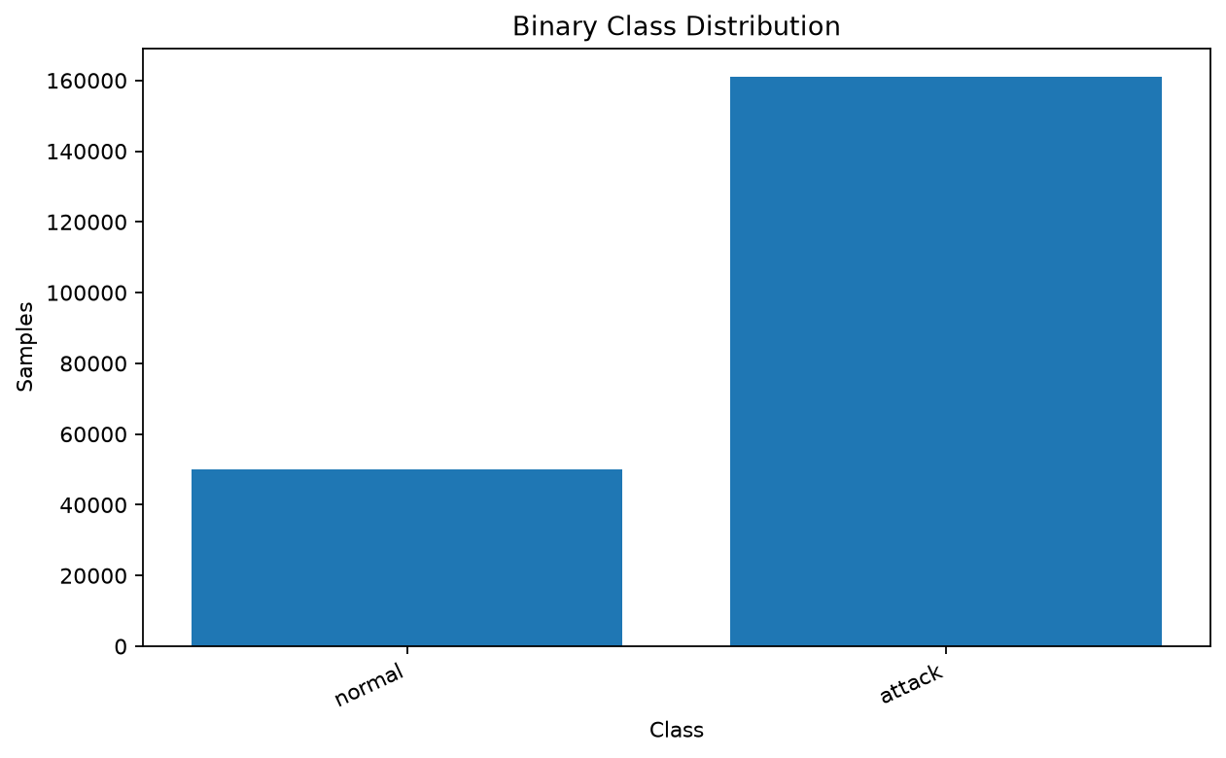
Figura 1 - Distribuzione delle classi binarie prima del preprocessing
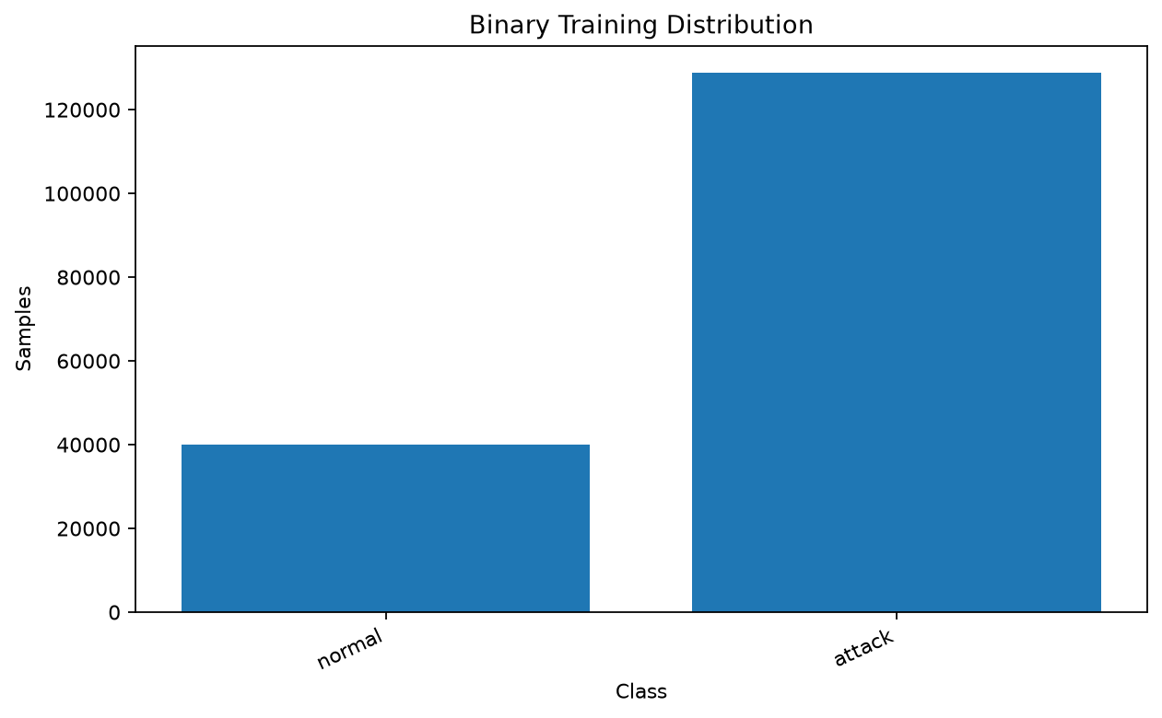
Figura 2 - Distribuzione delle classi binarie dopo il preprocessing
3.5 Split sperimentale
La suddivisione train/test è stratificata, con test size pari al 20% e seed casuale fissato a 42. La stratificazione mantiene una distribuzione delle classi simile tra training set e test set, riducendo il rischio che una classe minoritaria sia rappresentata in modo insufficiente in una delle due partizioni.
Il seed fisso permette di ripetere l'esperimento ottenendo la stessa suddivisione e quindi metriche confrontabili. Questa scelta è essenziale in un progetto di tesi sperimentale, perché consente al relatore o ad altri studenti di verificare i risultati.
3.6 Modelli baseline
I modelli baseline sono Random Forest, LightGBM, XGBoost e Logistic Regression. Random Forest costruisce un insieme di alberi decisionali addestrati su sottoinsiemi dei dati e combina le predizioni. LightGBM e XGBoost sono modelli di gradient boosting, cioè costruiscono sequenzialmente alberi che correggono gli errori dei precedenti. Logistic Regression è un modello lineare che stima la probabilità di appartenenza a una classe.
La scelta di questi modelli consente di confrontare approcci diversi. I modelli ensemble sono generalmente più potenti su dati tabulari, mentre Logistic Regression è più interpretabile e leggera. Il confronto permette quindi di valutare non solo l'accuratezza, ma anche semplicità, tempo di inferenza e potenziale portabilità.
3.7 Esperimenti estesi
Gli esperimenti estesi includono SMOTE, tuning iperparametrico, MLPClassifier e Isolation Forest. SMOTE affronta lo sbilanciamento generando campioni sintetici della classe minoritaria nel training set. Il tuning iperparametrico esplora configurazioni alternative dei modelli ensemble per verificare eventuali margini di miglioramento. MLPClassifier introduce un modello neurale feed-forward. Isolation Forest valuta un approccio di anomaly detection non supervisionato.
Sono state inoltre introdotte analisi complementari: feature importance per interpretabilità, misure di latenza e dimensione degli artefatti, compressione dei modelli e generazione di un modello compatto esportabile in C++ per simulazione Wokwi.
3.8 Metriche di valutazione
Le metriche principali sono accuracy, precision, recall, F1-score, Macro F1 e Weighted F1. L'accuracy misura la quota complessiva di predizioni corrette, ma può essere fuorviante in presenza di classi sbilanciate. Precision e recall permettono di valutare falsi positivi e falsi negativi. L'F1-score combina precision e recall. Macro F1 calcola la media non pesata sulle classi ed è utile per evidenziare difficoltà sulle classi minoritarie. Weighted F1 pesa le classi in base alla loro numerosità.
Per ogni modello vengono inoltre salvate matrice di confusione, report di classificazione, tempo di training e tempo di inferenza. Le matrici di confusione consentono di analizzare quali classi vengono confuse tra loro. I tempi di training e inferenza sono importanti perché un IDS deve poter operare entro vincoli pratici, soprattutto in scenari edge o gateway.
3.9 Protocollo di esecuzione
Il protocollo sperimentale è stato definito per essere ripetibile. Dopo la preparazione dell'ambiente Python e l'installazione delle dipendenze, il dataset deve essere collocato nel percorso previsto. Successivamente, gli esperimenti possono essere eseguiti tramite gli script presenti in src/experiments/. Lo script run_binary.py esegue la pipeline binaria, run_multiclass.py esegue la pipeline multiclasse, run_extended.py esegue gli esperimenti aggiuntivi e run_all.py orchestri l'intero flusso.
Ogni runner segue lo stesso schema logico: caricamento della configurazione, validazione del dataset, preprocessing, addestramento, valutazione, salvataggio delle metriche e generazione dei grafici. Questo schema riduce la duplicazione e consente di individuare rapidamente eventuali errori.
La pipeline è stata controllata anche rispetto al caso in cui il dataset non sia presente. In tale scenario, gli script terminano con un messaggio esplicito e non producono CSV o PNG di risultato. Questa scelta è importante dal punto di vista metodologico: in una tesi sperimentale, i risultati devono derivare da esecuzioni reali.
3.10 Gestione degli artefatti
Gli output sono organizzati nella directory results/. Le metriche tabulari sono salvate in results/metrics/, i grafici in results/plots/, gli artefatti dei modelli in results/models/ e i log in results/logs/. Il repository consente di versionare metriche e grafici generati da esperimenti reali, mentre esclude dataset grezzi, modelli addestrati e log.
Questa distinzione è utile perché le metriche e i grafici sono documentazione sperimentale, mentre dataset e modelli possono essere grandi, sensibili o rigenerabili. I modelli addestrati non sono necessari per comprendere il lavoro se il codice e il dataset sono disponibili; possono essere rigenerati tramite gli script.
3.11 Simulazione IoT e dimostrazione embedded
Accanto alla pipeline su dataset reale, il progetto include una componente di simulazione IoT. La simulazione Docker/MQTT mostra come dispositivi simulati possano pubblicare messaggi, come un collector possa raccoglierli e come un attacco simulato possa produrre pattern anomali. Questa parte non sostituisce TON_IoT, ma supporta la discussione architetturale.
Il dimostratore Wokwi rappresenta un passaggio ulteriore: un modello compatto viene esportato in C++ e simulato su ESP32. L'obiettivo non è ottenere le stesse prestazioni di LightGBM, ma mostrare come un classificatore leggero possa essere incorporato in un ambiente embedded. La presenza del dimostratore rende più concreta la discussione sui vincoli IoT.

Capitolo 4 - Risultati sperimentali
4.1 Premessa sui risultati
Tutti i valori riportati in questo capitolo derivano dai file CSV generati dalla pipeline Python dopo l'esecuzione degli esperimenti sul dataset locale. I grafici inclusi nel documento sono presenti nella directory results/plots/ e sono stati prodotti dagli script del repository.
I risultati vanno interpretati tenendo conto del contesto sperimentale. Il dataset è statico e già etichettato; le prestazioni ottenute indicano la capacità dei modelli di classificare quel dataset secondo la suddivisione adottata, non garantiscono automaticamente prestazioni identiche in reti reali con traffico variabile, dispositivi diversi o attacchi non osservati in addestramento.
4.2 Risultati baseline nella classificazione binaria
Modello | Accuracy | F1-score | Macro F1 | Training (s) | Inference (s)
Random Forest | 0.9988 | 0.9992 | 0.9983 | 24.43 | 0.283
LightGBM | 0.9992 | 0.9995 | 0.9989 | 3.50 | 0.215
XGBoost | 0.9988 | 0.9992 | 0.9983 | 5.46 | 0.066
Logistic Regression | 0.9576 | 0.9722 | 0.9414 | 5.72 | 0.008
Nella classificazione binaria, LightGBM ottiene la migliore accuracy e il migliore F1-score tra i modelli baseline. Random Forest e XGBoost mostrano risultati molto vicini, con differenze minime sul piano predittivo. Logistic Regression ottiene valori inferiori, ma conserva un tempo di inferenza particolarmente ridotto.
La matrice di confusione di LightGBM mostra 9987 campioni normali classificati correttamente, 13 falsi positivi, 32188 attacchi classificati correttamente e 21 falsi negativi. Questo risultato indica un numero molto basso di errori rispetto alla dimensione del test set. In un contesto IDS, i falsi negativi sono particolarmente critici perché rappresentano attacchi non rilevati; i falsi positivi, invece, possono generare alert inutili e affaticamento operativo.
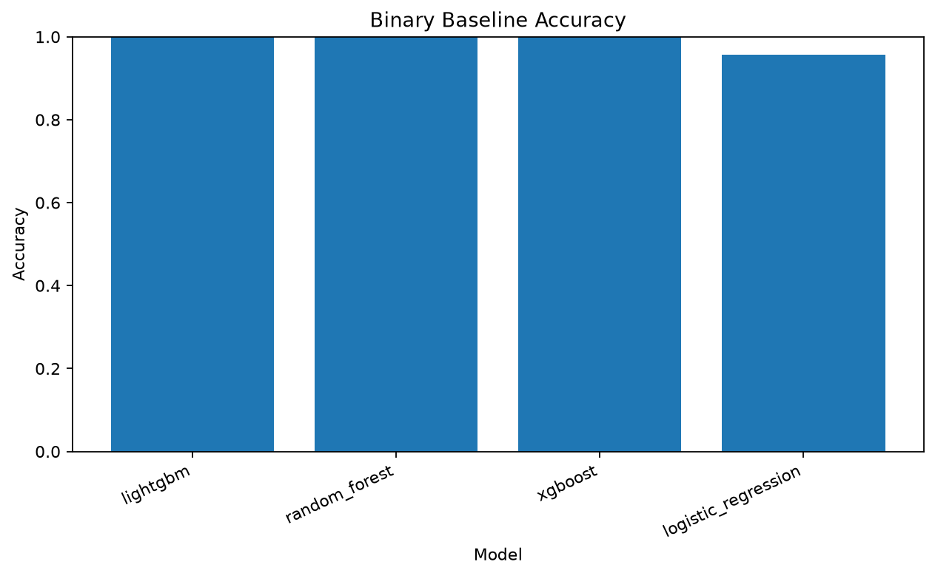
Figura 3 - Confronto dell'accuracy dei modelli baseline nella classificazione binaria
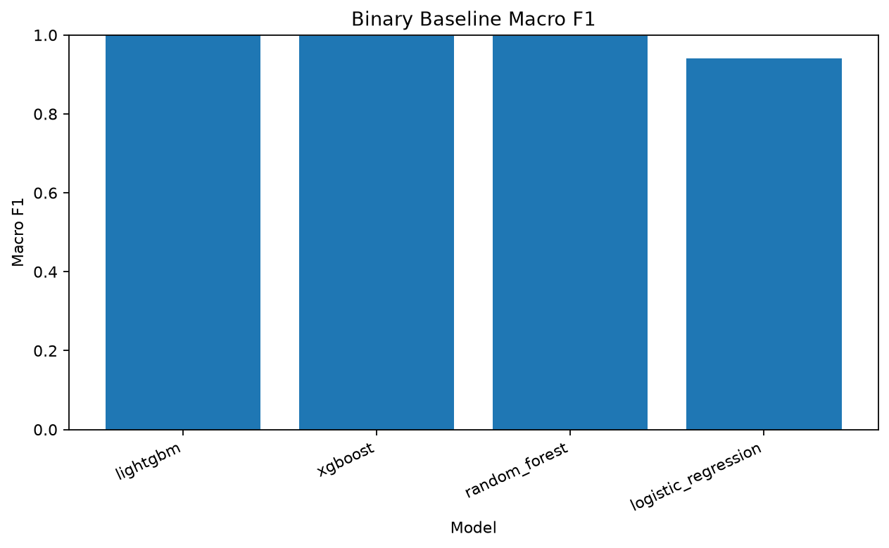
Figura 4 - Confronto del Macro F1 dei modelli baseline nella classificazione binaria
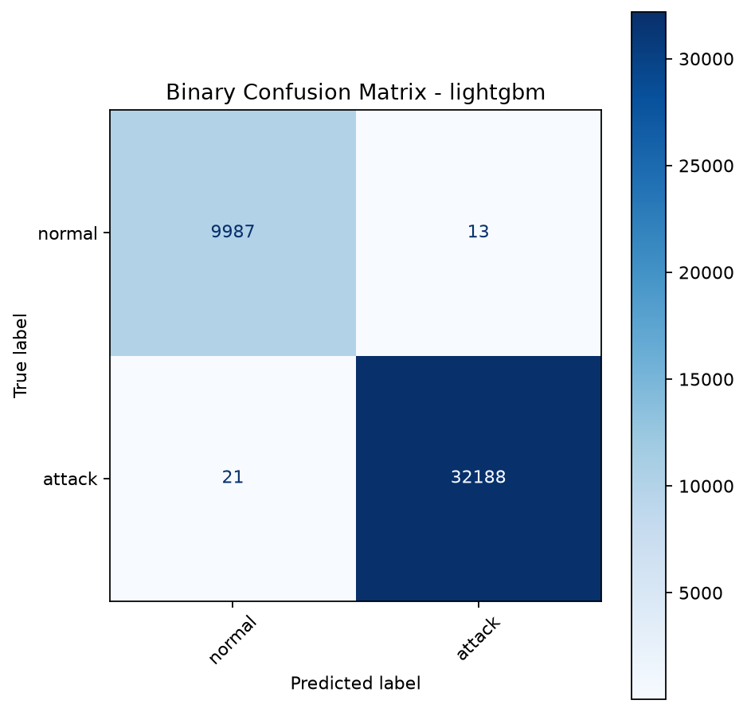
Figura 5 - Matrice di confusione LightGBM nella classificazione binaria
4.3 Risultati baseline nella classificazione multiclasse
Modello | Accuracy | Weighted F1 | Macro F1 | Training (s) | Inference (s)
Random Forest | 0.9883 | 0.9884 | 0.9654 | 23.63 | 0.539
LightGBM | 0.9897 | 0.9898 | 0.9678 | 26.82 | 2.422
XGBoost | 0.9891 | 0.9893 | 0.9655 | 58.96 | 0.557
Logistic Regression | 0.8263 | 0.8330 | 0.7686 | 211.00 | 0.022
Nel caso multiclasse, LightGBM ottiene la migliore accuracy baseline e il valore più elevato di Macro F1. XGBoost e Random Forest rimangono competitivi, mentre Logistic Regression presenta limiti più evidenti. Il calo di Logistic Regression è coerente con la maggiore complessità del problema multiclasse: distinguere categorie di attacco differenti richiede confini decisionali più articolati rispetto alla semplice separazione normale/attacco.
Il Macro F1 è particolarmente importante nella valutazione multiclasse, perché assegna lo stesso peso a ciascuna classe. Un modello potrebbe ottenere accuracy elevata classificando bene le classi più numerose, ma avere prestazioni scarse sulle classi minoritarie. Il fatto che LightGBM mantenga anche il Macro F1 più alto suggerisce una capacità più equilibrata di distinguere le diverse categorie.
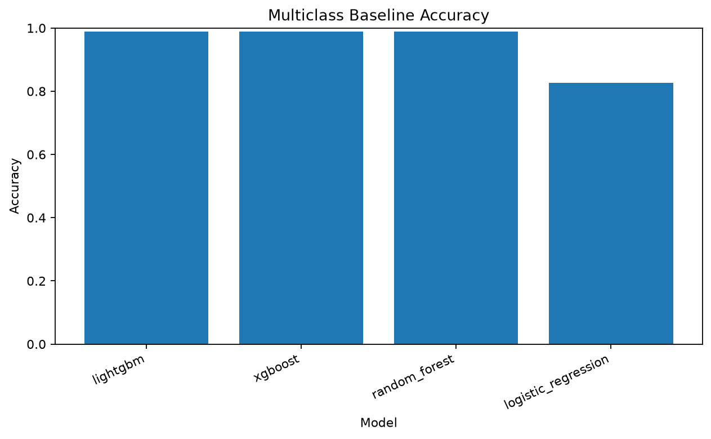
Figura 6 - Confronto dell'accuracy dei modelli baseline nella classificazione multiclasse
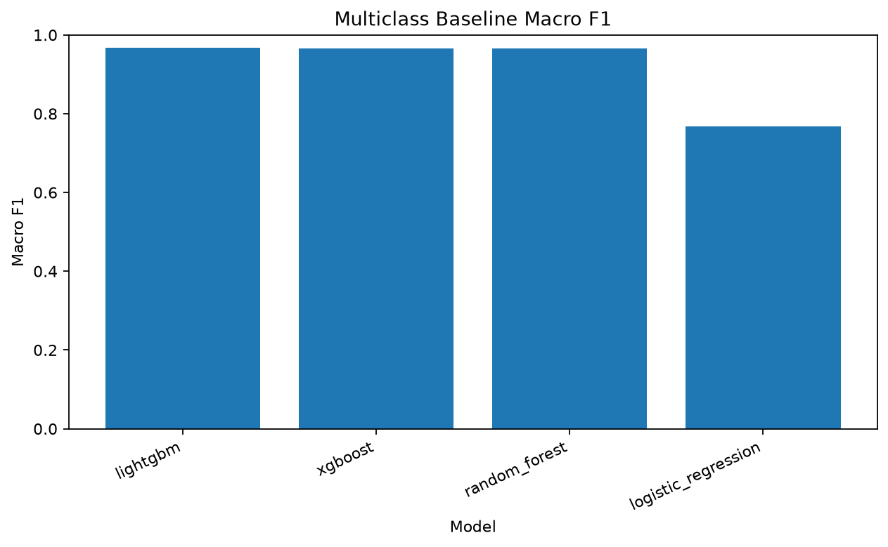
Figura 7 - Confronto del Macro F1 dei modelli baseline nella classificazione multiclasse
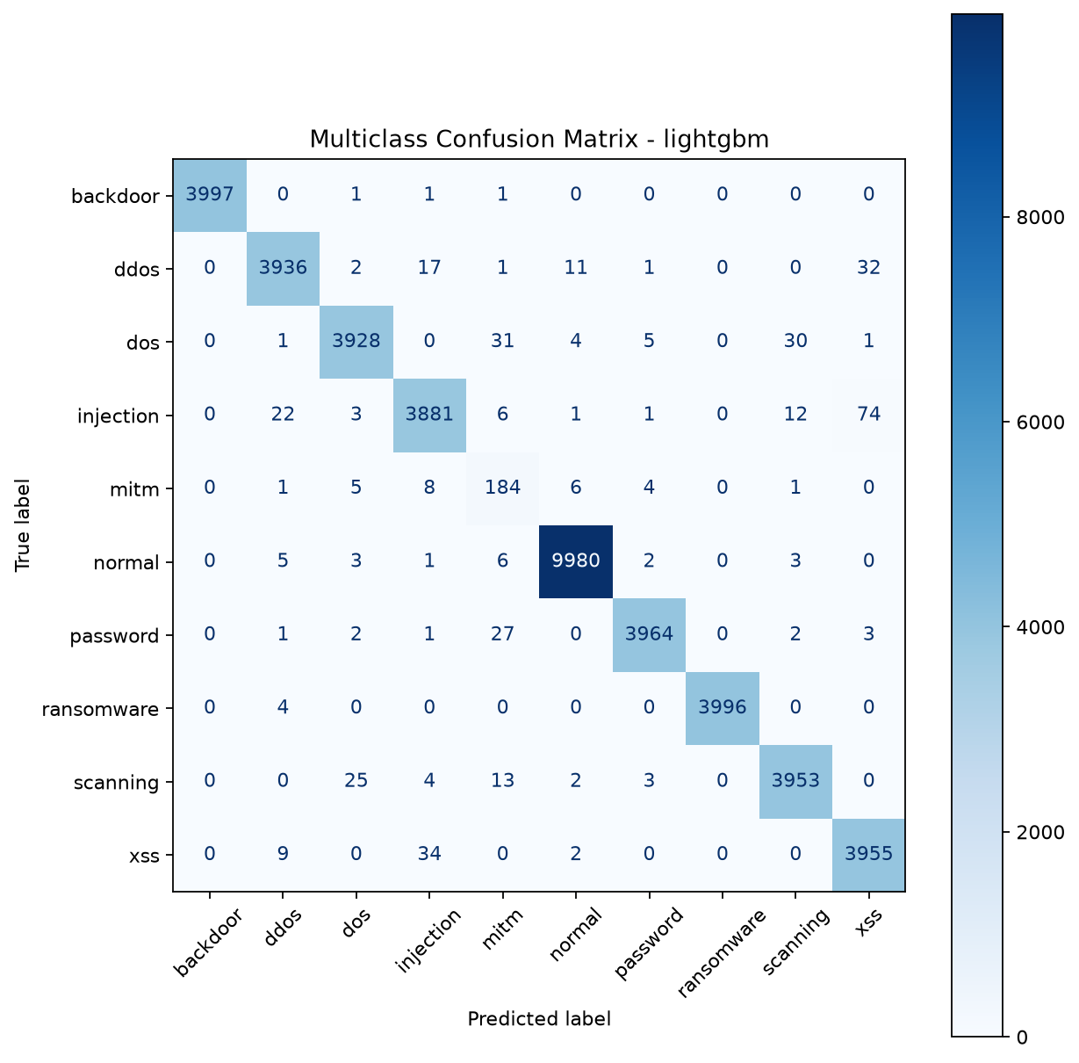
Figura 8 - Matrice di confusione LightGBM nella classificazione multiclasse
4.4 Effetto del bilanciamento tramite SMOTE
SMOTE è stato applicato solo al training set, in modo da evitare data leakage. L'obiettivo era verificare se la generazione di campioni sintetici per classi meno rappresentate potesse migliorare le prestazioni, in particolare il Macro F1.
Nel caso binario, Random Forest senza SMOTE ottiene Macro F1 pari a 0.9974, mentre con SMOTE ottiene 0.9969. Per Logistic Regression il Macro F1 passa da 0.9408 a 0.9410. Nel caso multiclasse, LightGBM passa da 0.9524 senza SMOTE a 0.9528 con SMOTE.
I risultati indicano che SMOTE non produce un miglioramento sistematico. In alcuni casi l'effetto è marginalmente positivo, in altri è marginalmente negativo. Questo è un risultato utile: il bilanciamento non deve essere applicato come automatismo, ma valutato sperimentalmente. Se le classi sono già separabili o se il modello gestisce bene lo sbilanciamento, l'aggiunta di campioni sintetici può non portare benefici significativi.
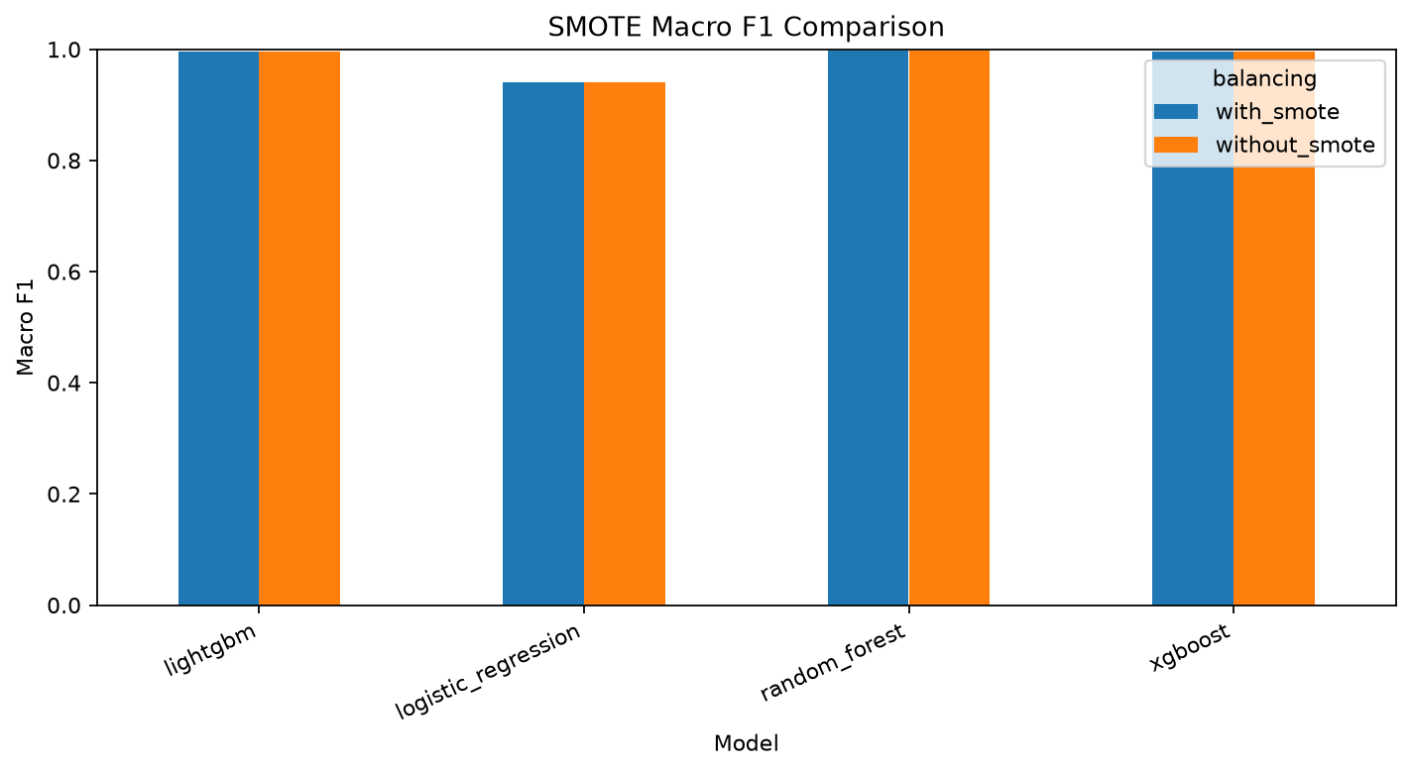
Figura 9 - Confronto Macro F1 con e senza SMOTE
4.5 Tuning iperparametrico
Il tuning iperparametrico è stato eseguito con RandomizedSearchCV, utilizzando 6 iterazioni e 3 fold di cross-validation. Per contenere il costo computazionale è stato usato un campione stratificato del training set. Questa scelta rende l'esperimento sostenibile su ambiente locale, ma impone cautela nell'interpretazione: la baseline principale utilizza l'intero training set, mentre il tuning opera su un sottoinsieme.
Nel caso binario, LightGBM ottiene Macro F1 pari a 0.9979, Random Forest 0.9974 e XGBoost 0.9972. Nel caso multiclasse, Random Forest ottiene Macro F1 pari a 0.9528, LightGBM 0.9523 e XGBoost 0.9482. I valori sono elevati, ma non mostrano un miglioramento netto rispetto alla baseline completa.
Questo risultato suggerisce due considerazioni. La prima è che le configurazioni baseline sono già molto competitive sul dataset considerato. La seconda è che un tuning più esteso, con più iterazioni, più fold o strumenti come Optuna, potrebbe essere utile per una prosecuzione del lavoro, ma richiederebbe risorse computazionali superiori e tempi di esecuzione più lunghi.
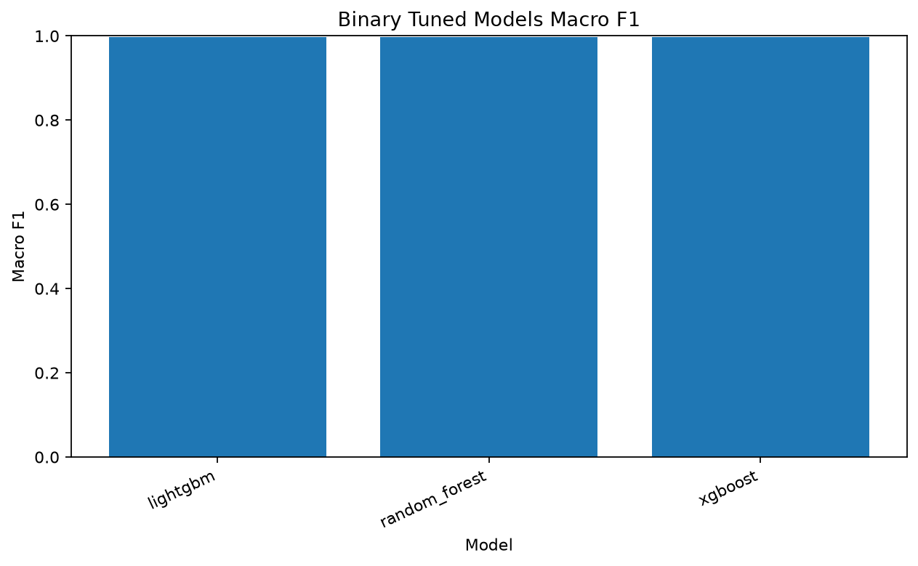
Figura 10 - Confronto Macro F1 dei modelli sottoposti a tuning binario
4.6 Modelli aggiuntivi: MLPClassifier e Isolation Forest
MLPClassifier è stato introdotto come modello neurale feed-forward. Nella classificazione binaria ottiene Macro F1 pari a 0.9899, mentre nella classificazione multiclasse ottiene Macro F1 pari a 0.8851. Il risultato binario è buono, ma rimane inferiore ai modelli ensemble migliori. Nel caso multiclasse, il modello presenta maggiori difficoltà e genera un warning di convergenza, indicando che l'ottimizzazione potrebbe richiedere più iterazioni, una diversa architettura o una migliore configurazione degli iperparametri.
Isolation Forest è stato valutato come approccio non supervisionato per anomaly detection binaria. Il modello ottiene Macro F1 pari a 0.3625, sensibilmente inferiore ai modelli supervisionati. Questo risultato è coerente con la natura del metodo: Isolation Forest non sfrutta direttamente le etichette di attacco durante l'addestramento e quindi opera con meno informazione rispetto ai classificatori supervisionati.
La presenza di risultati inferiori non è un errore sperimentale, ma un elemento importante della discussione. Mostra che non tutti i modelli sono adatti allo stesso modo al problema e che il contesto supervisionato del dataset favorisce modelli addestrati con etichette.
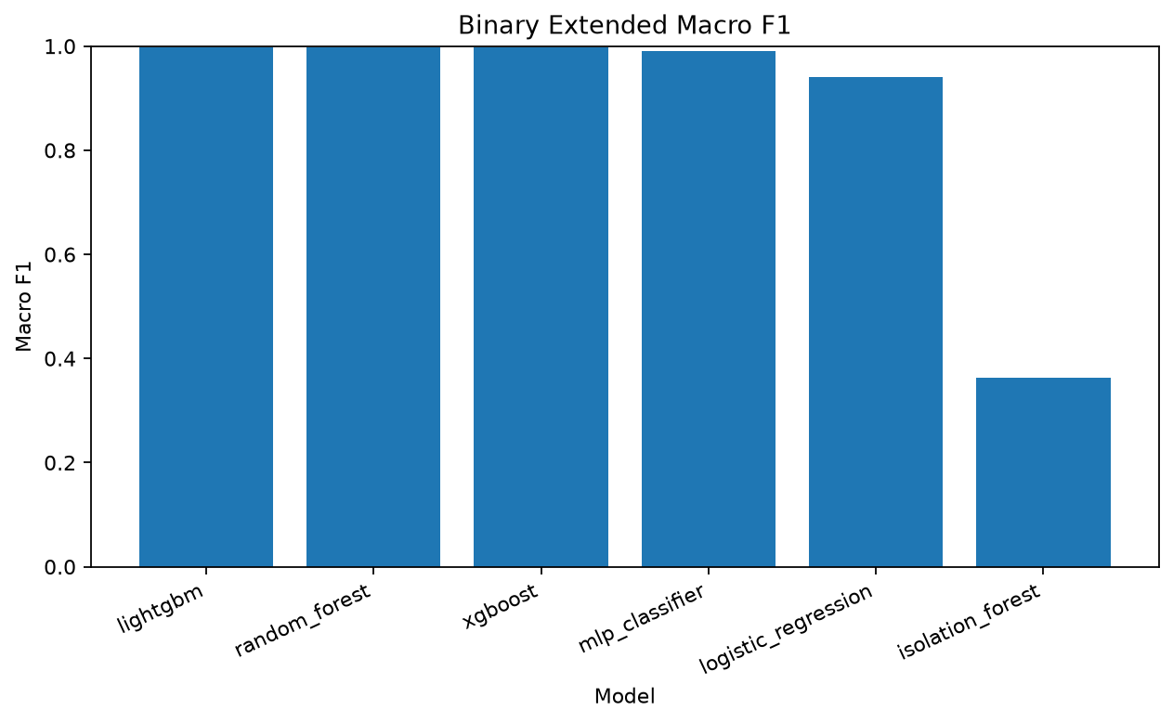
Figura 11 - Confronto Macro F1 degli esperimenti estesi binari
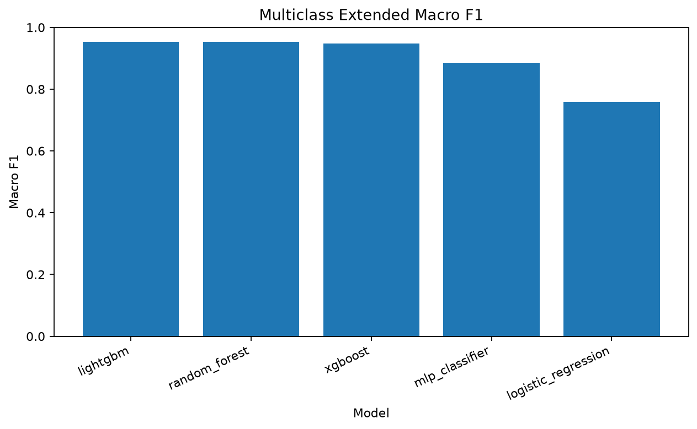
Figura 12 - Confronto Macro F1 degli esperimenti estesi multiclasse
4.7 Interpretabilità dei modelli
L'interpretabilità è un requisito importante per un IDS, soprattutto quando le decisioni del modello generano alert o interventi operativi. Un modello molto accurato ma completamente opaco può essere difficile da accettare in contesti reali, perché gli amministratori devono comprendere almeno quali feature contribuiscono maggiormente alle decisioni.
Nel progetto è stata implementata un'analisi di feature importance. In assenza di SHAP nell'ambiente locale, il runner utilizza l'importanza normalizzata delle feature fornita dal modello. Nel caso binario, le feature più rilevanti per LightGBM includono src_port, src_ip_bytes, duration, src_bytes e src_pkts. Queste feature sono coerenti con la natura del problema, perché porte, byte, pacchetti e durata del flusso rappresentano caratteristiche fondamentali del traffico di rete.
L'analisi non deve essere interpretata come spiegazione causale completa. La feature importance indica quali variabili sono state più utili al modello, ma non dimostra da sola perché un evento sia malevolo. Per una fase successiva, l'uso di SHAP consentirebbe una spiegazione più dettagliata a livello globale e locale.
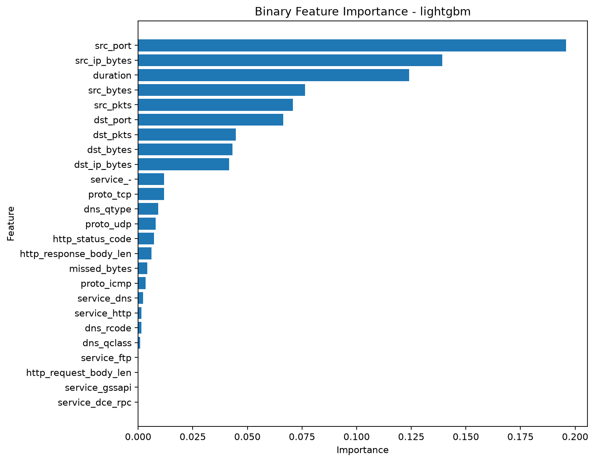
Figura 13 - Importanza delle feature nel modello LightGBM binario
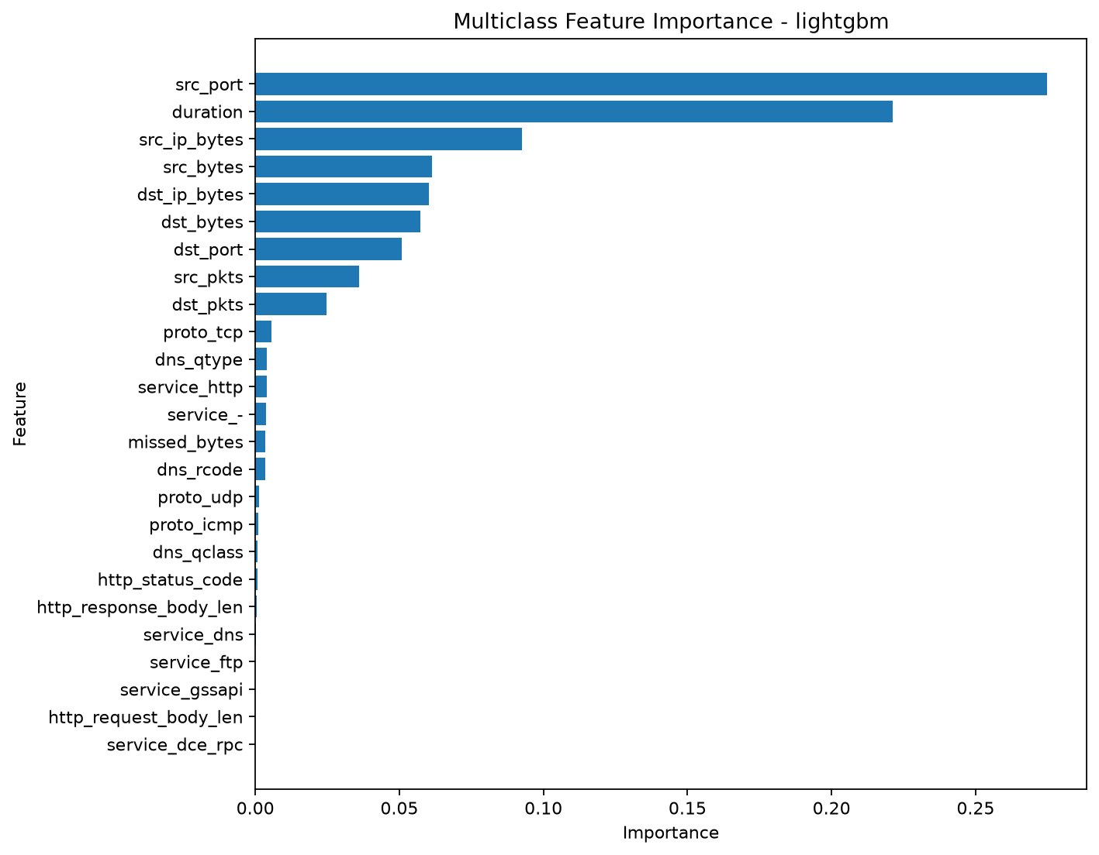
Figura 14 - Importanza delle feature nel modello LightGBM multiclasse
4.8 Latenza, dimensione e compressione
Oltre alle metriche predittive, sono state considerate misure legate al deployment. In un sistema IDS reale, il modello deve elaborare traffico in tempi compatibili con i requisiti operativi. Un modello accurato ma troppo lento o troppo grande potrebbe essere inadatto a dispositivi edge o gateway con risorse limitate.
L'analisi di deployment tramite Joblib mostra una riduzione della dimensione degli artefatti LightGBM: da 2.09 MB a 0.85 MB nel caso binario e da 17.20 MB a 7.34 MB nel caso multiclasse. Questi valori riguardano la compressione dell'artefatto Python e non equivalgono a una quantizzazione per microcontrollori. Sono comunque utili per discutere il rapporto tra prestazioni, dimensione e portabilità.
Le misure di inferenza mostrano che Logistic Regression è molto veloce, ma meno accurata. LightGBM offre invece il miglior compromesso complessivo nella baseline, con accuracy elevata e tempi accettabili. In uno scenario reale, la scelta del modello dipenderebbe dal punto di deployment: cloud, gateway o dispositivo embedded.
4.9 Dimostratore embedded con Wokwi
È stato realizzato un dimostratore Wokwi su ESP32 per simulare l'esecuzione embedded di un modello IDS compatto. L'exporter addestra una Logistic Regression binaria su dieci feature numeriche, normalizza le variabili, quantizza i coefficienti e genera un header C++ utilizzabile nello sketch Arduino. Il modello esportato ottiene accuracy pari a 0.8180, F1-score pari a 0.8888 e Macro F1 pari a 0.6933.
Il progetto Wokwi è disponibile al seguente indirizzo:
https://wokwi.com/projects/472799587810026497
Il dimostratore contiene tre file principali: sketch.ino, embedded_model.h e diagram.json. Lo sketch inizializza la seriale, carica campioni di test, calcola la probabilità di attacco e stampa per ogni campione etichetta attesa, etichetta predetta e probabilità. Il file diagram.json collega esplicitamente esp:TX e esp:RX al monitor seriale virtuale, permettendo di osservare l'output durante la simulazione.
Il dimostratore non usa LightGBM. Questa scelta è intenzionale: LightGBM è il modello più efficace nella baseline, ma è più complesso da incorporare direttamente in uno sketch minimale per microcontrollore. Logistic Regression consente invece di rappresentare l'inferenza come prodotto scalare tra feature normalizzate e coefficienti quantizzati, seguito da una funzione sigmoide. Il risultato è meno accurato, ma più adatto a mostrare il passaggio concettuale da pipeline Python a inferenza embedded.
L'output seriale del simulatore mostra sia predizioni corrette sia errori. Questo aspetto è importante perché conferma che il dimostratore non presenta una sequenza artificiale perfetta, ma riflette le prestazioni inferiori del modello compatto rispetto alla baseline ensemble.
4.10 Sintesi degli artefatti prodotti
Gli esperimenti hanno prodotto file CSV, grafici PNG e documentazione tecnica. I principali file di metriche sono binary_baseline_metrics.csv, multiclass_baseline_metrics.csv, binary_extended_metrics.csv, multiclass_extended_metrics.csv, smote_comparison.csv, hyperparameter_tuning_results.csv, latency_summary.csv, deployment_analysis.csv ed embedded_logistic_regression_metrics.csv.
I grafici principali includono confronti per accuracy, F1-score, Macro F1, matrici di confusione, distribuzioni delle classi e feature importance. Tali figure sono incluse nel documento per rendere immediata la lettura dei risultati e per collegare le metriche numeriche alla loro rappresentazione visuale.
La presenza di artefatti generati automaticamente rafforza la riproducibilità del lavoro. Un lettore può confrontare le tabelle riportate nel testo con i CSV nella directory results/metrics/ e verificare che le immagini inserite provengano dai file presenti in results/plots/.
4.11 Lettura critica dei risultati
Le prestazioni molto elevate dei modelli ensemble devono essere interpretate con attenzione. Da un lato indicano che le feature del dataset sono informative e che i modelli riescono a distinguere efficacemente traffico normale e malevolo. Dall'altro lato, valori molto alti su dataset statici possono dipendere anche dalla struttura del dataset, dalla separabilità delle classi e dalla somiglianza tra training e test set.
Per questo motivo, il lavoro non afferma che un modello addestrato su TON_IoT sia automaticamente sufficiente per proteggere una rete reale. Il risultato sperimentale dimostra la validità della pipeline e la capacità dei modelli di apprendere dal dataset considerato. La validazione in ambienti reali richiederebbe ulteriori raccolte dati, test su traffico live e confronto con scenari non presenti nel training set.
Un altro elemento importante è la differenza tra prestazioni predittive e operatività. Un IDS con alta accuracy può comunque generare falsi positivi o falsi negativi critici. In un contesto operativo, la soglia decisionale, la gestione degli alert e l'integrazione con procedure di risposta sono tanto importanti quanto il modello.

Capitolo 5 - Discussione e strategie di mitigazione
5.1 Interpretazione complessiva dei risultati
I risultati confermano che i modelli ensemble sono particolarmente efficaci sul dataset TON_IoT. LightGBM ottiene le migliori prestazioni complessive nella baseline binaria e multiclasse, con valori di accuracy, F1-score e Macro F1 molto elevati. Random Forest e XGBoost rimangono molto competitivi, mentre Logistic Regression mostra limiti più evidenti, soprattutto nel problema multiclasse.
Il risultato di LightGBM può essere spiegato dalla sua capacità di modellare relazioni non lineari tra feature tabulari e classi. Il traffico di rete contiene relazioni complesse tra porte, durata, pacchetti e byte; modelli basati su alberi e boosting possono catturare tali relazioni in modo più efficace rispetto a un modello lineare.
La differenza tra classificazione binaria e multiclasse è centrale. Nel caso binario, il modello deve stabilire se un campione sia normale o malevolo. Nel caso multiclasse, deve distinguere tra categorie specifiche, alcune delle quali possono condividere caratteristiche simili. Questo spiega perché il problema multiclasse sia più difficile e perché il Macro F1 diventi una metrica particolarmente rilevante.
5.2 Interpretabilità contro prestazioni
Un IDS deve essere accurato, ma anche interpretabile. In un ambiente operativo, un alert deve poter essere compreso, verificato e gestito. I modelli ensemble possono offrire prestazioni elevate, ma sono meno immediati da spiegare rispetto a Logistic Regression. La feature importance riduce parzialmente questo problema, mostrando quali variabili hanno maggiore impatto, ma non sostituisce un'analisi esplicativa completa.
Logistic Regression è meno accurata, ma più semplice. I coefficienti del modello possono essere analizzati direttamente e l'inferenza è computazionalmente leggera. Questo la rende interessante in scenari embedded o didattici, come mostrato dal dimostratore Wokwi. Tuttavia, la semplicità ha un costo: nel dataset considerato, il modello lineare non raggiunge le prestazioni degli ensemble.
La scelta del modello deve quindi dipendere dal contesto. Se l'IDS opera su un server o gateway con risorse adeguate, LightGBM può essere preferibile. Se invece l'obiettivo è eseguire un modello molto compatto direttamente su un microcontrollore, può essere necessario accettare un calo di prestazioni o ricorrere a tecniche specifiche di TinyML.
5.3 Limiti del dataset statico
TON_IoT è utile per confrontare modelli in modo controllato, ma rimane un dataset statico. In reti reali, il traffico cambia nel tempo. Nuovi dispositivi vengono aggiunti, firmware vengono aggiornati, configurazioni cambiano, utenti modificano comportamenti e nuovi attacchi emergono. Questo fenomeno, noto come concept drift, può ridurre le prestazioni di un modello addestrato su dati storici.
Un altro limite riguarda la rappresentatività. Un modello addestrato su un dataset può apprendere pattern specifici di quel dataset e non generalizzare perfettamente ad ambienti diversi. Per questo motivo, una valutazione più completa dovrebbe includere dataset multipli, traffico raccolto in laboratorio e test su scenari realistici.
La pipeline sviluppata rappresenta quindi una base sperimentale, non una soluzione definitiva. Il valore principale del lavoro è la riproducibilità: gli esperimenti possono essere rieseguiti, modificati e ampliati.
5.4 Limiti della simulazione Wokwi
Il dimostratore Wokwi è utile per mostrare un primo passaggio verso l'inferenza embedded, ma presenta limiti evidenti. La simulazione non misura consumo energetico reale, temperatura, interferenze, latenza di rete fisica o vincoli hardware completi. Inoltre, il modello embedded lavora su campioni statici esportati, non su traffico acquisito in tempo reale da un'interfaccia di rete.
Nonostante questi limiti, Wokwi è utile in fase di tesi perché consente di dimostrare il funzionamento del codice embedded senza richiedere hardware fisico. Il passo successivo sarebbe riprodurre l'esperimento su dispositivi reali, misurando memoria occupata, tempo di inferenza, stabilità e consumo energetico.
5.5 Strategie di mitigazione
Un IDS basato su machine learning deve essere inserito in una strategia più ampia di difesa. Non può sostituire le misure preventive, ma può integrarle fornendo capacità di rilevamento. Le principali strategie di mitigazione includono segmentazione della rete, privilegio minimo, aggiornamenti firmware, autenticazione forte, inventario dei dispositivi, monitoraggio del traffico, anomaly detection, logging, alerting e principi zero trust.
La segmentazione riduce il rischio di movimento laterale. I dispositivi IoT dovrebbero essere collocati in VLAN o reti separate rispetto a sistemi critici, server e postazioni utente. Il principio del privilegio minimo limita le autorizzazioni concesse a dispositivi, account e servizi. L'autenticazione forte riduce il rischio di accessi non autorizzati, soprattutto su broker MQTT, dashboard e API.
Gli aggiornamenti firmware sono essenziali per correggere vulnerabilità note. Tuttavia, devono essere gestiti con attenzione, soprattutto in ambienti industriali dove l'interruzione del servizio può essere costosa. L'inventario dei dispositivi consente di sapere cosa è collegato alla rete e quali versioni firmware sono in uso. Senza inventario, non è possibile applicare una gestione efficace della sicurezza.
Il monitoraggio del traffico e il logging centralizzato permettono di rilevare anomalie e ricostruire incidenti. Un IDS può generare alert, ma tali alert devono essere integrati in un processo operativo: classificazione della severità, verifica, risposta, escalation e miglioramento delle regole o dei modelli.
5.6 Domande tecniche prevedibili
Perché LightGBM è risultato il modello migliore? LightGBM è un modello di gradient boosting efficiente su dati tabulari. Nel dataset utilizzato ha mostrato il miglior equilibrio tra accuracy, Macro F1 e tempi di training.
Perché SMOTE non migliora sempre? SMOTE genera campioni sintetici, ma non garantisce automaticamente un miglioramento. Se il modello gestisce già bene lo sbilanciamento o se i campioni sintetici non aggiungono informazione utile, il beneficio può essere nullo.
Perché Isolation Forest ha prestazioni inferiori? Isolation Forest è non supervisionato e non utilizza direttamente le etichette di attacco durante l'addestramento. I modelli supervisionati dispongono di più informazione e risultano avvantaggiati in un dataset etichettato.
Perché il modello Wokwi non è LightGBM? Il dimostratore Wokwi serve a mostrare un modello compatto esportabile in firmware. Logistic Regression è più semplice da convertire in codice C++ minimale, mentre LightGBM richiederebbe una strategia di esportazione più complessa.
Il progetto è pronto per un deployment reale? No. Il progetto è una base sperimentale riproducibile. Un deployment reale richiederebbe test su traffico live, gestione del drift, pipeline di aggiornamento, integrazione con logging e alerting, hardening dell'ambiente e validazione su hardware fisico.
5.7 Possibile percorso verso una validazione su hardware reale
Il passaggio da simulazione a hardware reale richiede una sequenza di attività progressive. In primo luogo, occorre scegliere il dispositivo target, ad esempio un ESP32 o un gateway edge più potente. In secondo luogo, occorre stabilire quali feature siano effettivamente disponibili sul dispositivo. Un modello addestrato su feature di flusso di rete non può essere eseguito direttamente su un sensore se quel sensore non osserva tali feature.
In terzo luogo, è necessario definire come raccogliere i dati in tempo reale. Un dispositivo embedded potrebbe ricevere feature già calcolate da un gateway, oppure potrebbe calcolare solo indicatori semplici. In quarto luogo, occorre misurare latenza, memoria e consumo energetico. Queste misure sono fondamentali perché un modello accurato ma troppo costoso potrebbe non essere adatto al deployment.
Il dimostratore Wokwi copre solo una parte di questo percorso: mostra che una forma compatta del modello può essere eseguita in un ambiente simulato. La validazione su dispositivi reali richiederebbe esperimenti aggiuntivi in laboratorio, con misurazioni fisiche e traffico generato o raccolto in condizioni controllate.
5.8 Indicazioni operative per un IDS IoT
Un IDS IoT dovrebbe essere progettato come componente di una catena operativa. Il primo passo è l'inventario dei dispositivi: senza sapere quali dispositivi sono presenti, è impossibile definire comportamento atteso e priorità. Il secondo passo è la segmentazione: i dispositivi IoT dovrebbero comunicare solo con i servizi necessari. Il terzo passo è la raccolta dei log e dei flussi di rete.
Una volta raccolti i dati, il modello IDS può generare alert. Tuttavia, gli alert devono essere classificati per severità e associati a procedure di risposta. Un falso positivo può essere gestito con revisione manuale o correzione della soglia; un falso negativo richiede analisi delle cause e aggiornamento del modello o delle regole. La sicurezza non è quindi un evento singolo, ma un processo continuo.
È inoltre necessario stabilire una procedura di aggiornamento. Un modello addestrato una volta può diventare obsoleto. Nuovi dispositivi e nuovi attacchi richiedono raccolta periodica di dati, rivalutazione delle metriche e rilascio controllato di nuove versioni del modello.
5.9 Considerazioni etiche e di gestione dei dati
Il monitoraggio del traffico IoT può coinvolgere dati sensibili. Anche quando il dataset usato in tesi è pubblico o scaricato per finalità di ricerca, in un contesto reale la raccolta di traffico deve rispettare principi di minimizzazione, protezione e controllo degli accessi. I dati raccolti da dispositivi domestici, sanitari o industriali possono rivelare abitudini, processi o informazioni riservate.
Un sistema IDS dovrebbe quindi limitare la raccolta alle feature necessarie, proteggere i log, applicare politiche di retention e impedire accessi non autorizzati. La sicurezza del sistema di rilevamento è essa stessa parte del problema: un IDS compromesso potrebbe esporre informazioni preziose o essere usato per nascondere attacchi.

Capitolo 6 - Conclusioni
La tesi ha affrontato il tema della sicurezza nei sistemi Internet of Things attraverso un percorso sperimentale basato su Intrusion Detection Systems e machine learning. Il lavoro ha prodotto un repository riproducibile, strutturato e documentato, capace di eseguire esperimenti di classificazione binaria e multiclasse sul dataset TON_IoT.
La baseline ha confrontato Random Forest, LightGBM, XGBoost e Logistic Regression. I risultati mostrano che i modelli ensemble, in particolare LightGBM, ottengono prestazioni molto elevate. Logistic Regression risulta meno accurata, ma è utile come modello semplice, interpretabile e adatto a una dimostrazione embedded. Gli esperimenti estesi con SMOTE, tuning, MLPClassifier e Isolation Forest hanno permesso di ampliare il confronto e di discutere limiti e vantaggi di approcci differenti.
L'analisi di interpretabilità e le misure di deployment hanno esteso la valutazione oltre le metriche predittive. Il dimostratore Wokwi ha mostrato come un modello compatto possa essere esportato e simulato su ESP32, evidenziando il compromesso tra accuratezza e portabilità.
Il lavoro non deve essere interpretato come soluzione definitiva per la sicurezza IoT, ma come base concreta per ulteriori sviluppi. Tra le direzioni future rientrano tuning più esteso, analisi SHAP, test su dataset aggiuntivi, valutazione del concept drift, simulazioni più realistiche, integrazione con traffico MQTT e riproduzione su hardware fisico. Quest'ultimo passaggio consentirebbe di misurare aspetti non osservabili in simulazione, come memoria reale, latenza effettiva, consumo energetico e stabilità del dispositivo.
In conclusione, la tesi dimostra che modelli di machine learning possono supportare efficacemente il rilevamento di intrusioni in ambienti IoT, purché siano inseriti in una strategia di sicurezza più ampia e valutati con attenzione rispetto a riproducibilità, interpretabilità, limiti del dataset e vincoli di deployment.
Bibliografia essenziale
[1] A. Alsaedi, N. Moustafa, Z. Tari, A. Mahmood e A. Anwar, "TON_IoT telemetry dataset: a new generation dataset of IoT and IIoT for data-driven intrusion detection systems", IEEE Access, vol. 8, pp. 165130-165150, 2020, doi: 10.1109/ACCESS.2020.3022862.
[2] UNSW Canberra, "The TON_IoT Datasets", https://research.unsw.edu.au/projects/toniot-datasets.
[3] ENISA, "Baseline Security Recommendations for IoT in the context of Critical Information Infrastructures", 2017.
[4] OASIS, "MQTT Version 5.0", OASIS Standard, 2019.
[5] L. Breiman, "Random Forests", Machine Learning, vol. 45, pp. 5-32, 2001, doi: 10.1023/A:1010933404324.
[6] T. Chen e C. Guestrin, "XGBoost: A Scalable Tree Boosting System", Proceedings of the 22nd ACM SIGKDD International Conference on Knowledge Discovery and Data Mining, 2016, doi: 10.1145/2939672.2939785.
[7] G. Ke et al., "LightGBM: A Highly Efficient Gradient Boosting Decision Tree", Advances in Neural Information Processing Systems 30, 2017.
[8] N. V. Chawla, K. W. Bowyer, L. O. Hall e W. P. Kegelmeyer, "SMOTE: Synthetic Minority Over-sampling Technique", Journal of Artificial Intelligence Research, vol. 16, pp. 321-357, 2002, doi: 10.1613/jair.953.
[9] F. T. Liu, K. M. Ting e Z.-H. Zhou, "Isolation Forest", 2008 Eighth IEEE International Conference on Data Mining, 2008, doi: 10.1109/ICDM.2008.17.
[10] S. M. Lundberg e S.-I. Lee, "A Unified Approach to Interpreting Model Predictions", Advances in Neural Information Processing Systems 30, 2017.
[11] Docker documentation, "Docker Compose", https://docs.docker.com/compose.
[12] Wokwi Docs, "diagram.json File Format" e "Project Configuration", https://docs.wokwi.com/.

